第三章 电力系统继电保护

一、继电保护
电力系统在运行中会发生故障，最常见的故障是各种类型的短路。当短路故障发生时，将伴随出现很大的短路电流和部分地区电压降低，对电力系统可能产生以下后果：
(1)破坏电力系统并联运行的稳定性，引发电力系统振荡，甚至造成系统瓦解、崩溃；
(2)故障点通过很大的短路电流和燃烧电弧，损坏或烧毁故障设备；
(3)在电源到短路点之间，短路电流流过非故障设备，产生发热和电动力，造成非故障设备损坏或缩短使用寿命；
(4)故障点附近部分区域电压大幅度下降，用户的正常工作遭到破坏或影响产品质量。
电力系统运行中还可能出现异常运行状态，使电力系统的正常工作受到干扰，运行参数偏离正常值。最常见的电力系统异常状态是过负荷，过负荷使电力系统元件或设备温度升高，加速绝缘老化，甚至发展成故障。另外，电力系统异常状态还有电办系统振荡、频率降低、过电压等。
故障和异常运行如果得不到及时处理，都可能在电力系统中引起事故。电力系统事故是指整个系统或部分的正常运行遭到破坏，造成对用户少送电或电能质量严重恶化，甚至造成人身伤亡、电气设备损坏或大面积停电等事故。
针对电力系统可能发生的故障和异常运行状态．需要装设继电保护装置。继电保护装置是在电力系统故障或异常运行情况下动作的一种自动装置，与其他辅助设备及相应的二次回路一起构成继电保护系统。因此，继电保护系统是保证电力系统和电气设备的安全运行，迅速检出故障或异常情况，并发出信号或向断路器发跳闸命令，将故障设备从电力系统切除或终止异常运行的一整套设备。
继电保护的任务是：
1)反映电力系统元件和电气设备故障,自动、有选择性、迅速地将故障元件或设备切除，保证非故障部分继续运行，将故障影响限制在最小范围。
2)反映电力系统的异常运行状态，根据运行维护条件和设备的承受能力．自动发出信号，减负荷或延时跳闸。
二、自动装置
保障电力系统安全经济运行、提高供电可靠性和保证电能质量，电力系统自动装置是必不可少的。电力系统自动装置可分为自动调节装置和自动操作装置。
自动调节装置一般是为了保证电能质量、消腧系统异常运行状态等对某些电量实施自动地调节，例如同步发电机励磁自动调节、电力系统频率自动调节等。自动操作装置的作用对象往往是某些断路器，自动操作的目的是提高电力系统的供电可靠性和保证安全运行，例如备用电源自动投入装置、线路自动重合闸装置、低频减载装置等；还有某些自动操作装置用来提高电力系统的自动化程度，例如发电机自动并列装置等。
三、二次回路
发电厂、变电站的龟气系统，按其作用分为一次系统和二次系统。一次系统是直接生产、传输和分配电能的设备及相互连接的电路。在电能生产和使用的过程中，对一次电力系统的发电、输配电以及用电的全过程进行监视、控制、调节、调度，以及必要时的保护等作用的设备称为二次设备，二次设备及其相互问的连接电蹄称为二次系统或二次回路。可见，二次回路也是电力系统正常、安全运行的必不可少的部分。
二次系统或二次回路主要包括继电保护、自动装置、测量仪表、控制、信号和操作电源等子系统。
(1)继电保护和自动装置系统。由互感器、变换器，各种继电保护装置和自动装置、选择开关及其回路接线构成,实现电力系统故障和异常运行时的自动处理。
(2)控制系统。由各种控制开关和控制对象(断路器、隔离开关)的操动机构组成，实现对开关设备的就地和远方跳、合闸操作，满足改变一次系统运行方式和故障处理的需要。
(3)测量及监测系统。由各种电气测量仪表、监测装置、切换开关及其回路接线构成，实现指示或记录一次系统和设备的运行状态和参数。
(4)信号系统。由信号发送机构、接收显示元件及其回路接线构成，实现准确、及时显示一次系统和设备的工作状态。
(5)调节系统。由测量机构、传送设备、执行元件及其回路接线构成，实现对某些设备工作参数的调节。
(6)操作电源系统。由直流电源设备和供电网络构成，实现供给以上二次系统工作电源。
四、对继电保护自动装置的基本要求
电力系统对反映故障、动作于跳闸的继电保护有选择性、快速性、灵敏性、可靠性四个基本要求。对反映异常运行状态、作用于信号的继电保护，则不要求同时满足这四个基本要求，例如快速性要求可以降低。
1、选择性
选择性是指继电保护装置动作时．仅将故障元件或设备切除，使非故障部分继续运行，停电范围尽可能小。
继电保护动作具有选择性，要求首先由故障元件或设备本身的保护切除故障，即最靠近故障点的保护和断路器动作；当故障元件或设备本身的保护或断路器拒动时，才允许由相邻元件或设备的保护动作(通常称为后备保护)。所以，选择性有两个含义：笫一，应由装设在故障元件或设备上的继电保护动作切除故障，第二，考虑继电保护或断路器存在拒动的可能，由后备保护切除故障时，也应保证停电范围尽可能小。因此，选择性要求系统中的继电保护之间，在动作时必须满足一定的配合关系。以图2-l为例．说明继电保护的选择性。
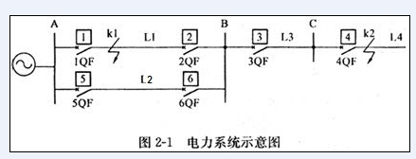
当kl点发生故障时，应该由保护1和保护2动作使断路器IQF和2QF跳闸，切除故障线路L1，保证系统其他部分继续运行；k2点发生故障时，应该由保护4动作使断路器4QF跳闸切除故障线路L4，保证系统其他部分继续运行。这种按照电力系统安全性要求，故障发生后首先动作的继电保护是主保护。故障元件的主保护正确动作的结果，将故障范围限制在最小，甚至可以保证所有母线都不停电(例如上述kl点故障的情况)，这是选择性的第一个含义。
如果线路L4在k2点故障时，其主保护拒动，则应由线路L4的另一套具有后备作用的保护动作，使断路器4QF跳闸切除故障，这就是近后备保护}如果线路L4的主保护和近后备保护都拒动或断路器4QF拒动，则应由上一级线路L3的后备保护动作，使断路器3QF跳闸切除故障，实现保护3对线路L4的远后备保护作用。这种当故障时主保护拒动或断路器拒动，由后备保护动作切除故障，也是具有选择性的，即选择性的第二个含义。
综上所述继电保护根据所承担的任务分为主保护和后备保护。电力系统故障时，主保护按照电力系统的安全性要求·以最短的时限和最小的停电范围动作切除故障，保证电力系统和设备的安全；后备保护一般动作延时较长，是当主保护拒动或断路器拒动时，以大于主保护的动作时限动作切除故障。近后备保护是在主保护拒动时。由本设备的另—保护实现的后备保护；远后备保护是在保护拒动或断路器拒动时，由上一级设备或线路保护实现的后备保护。
可见，继电保护动作的选择性是为了提高供电的可靠性，而继电保护无选择性动作，必将扩大停电范围，带来不应有的损失。
2、快速性
快速性是指继电保护装置应以尽可能快的速度动作切除故障元件或设备。
继电保护快速动作切除故障，可以控制故障影响程度，减少设备损伤，避免造成设备无法修复的损坏；减小故障影响时间，城少用户在低电压情况下的工作时间，避免用户电动机转速严重下降、甚至自启动失败；防止系统稳定性破坏，提高电力系统运行的稳定性。
故障切除时闻等于保护装置动作时间和断路器动作时间之和。实际中，应根据具体电网对故障切除时间的不同要求，设计继电保护的动作延时。
3、灵敏性
灵敏性是指继电保护装置对保护范围内故障的反应能力,通常用灵敏系数Ksen来衡量,也称为灵敏度。
衡量继电保护的灵敏度，需考虑继电保护在保护范围内，应该反映的各种故障类型,即保证在最不利于保护动作的条件下仍能够可靠动作。在被保护元件或设备故障时，保护的灵敏度用保护装置反应的故障参数(例如短路电流)与保护装置的动作参数(例如动作电流)之比表示。
对于反应故障参数上升而动作的过量保护装置，如过流保护、过压保护等
灵敏系数计算式为
$K_{\text{sen}}=\frac{\text{保护范围未发生金属性短路时故障参数的最小计算值}}{\text{保护装置的动作参数}}$ (2-1)
例如反应故障时电流增大动作的过电流保护，要使保护动作，流过保护的短路电流必须大于保护的动作电流，即灵敏系数必须大于1。
对于反应故障参数降低而动作的欠量保护装置，如电动机的欠压保护
灵敏系数计算式为
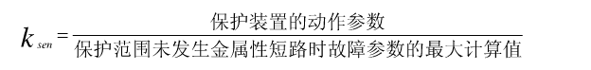 （2-2）
例如反应故障时电压降低动作的低电压保护，要使保护动作，保护安装处的母线残压必须小于保护的动作电压，同样灵敏系数必须大于1。
式(2-1)和式(2-2)中，故障参数计算值根据保护类型和保护范围，采用最不利于保护动作的系统运行方式、短路类型和短路点，计算实际可能的最小灵敏度，故式(2-1)用故障参数的最小计算值，式(2-2)用故障参数的最大计算值。在继电保护的相关规程中，对各类保护的灵敏系数都作了具体的规定。
另外,对上、下级保护之间的灵敏性和动作时限还有配合的要求，一般用在后备保护(例如过电流保护)，指下一级保护的灵敏度应高于上一级保护的灵敏度，下一级保护的动作延时应小于上一级保护的动作延时，如图2-2所示．各保护的灵敏度之问应满足关系Ksen.1>Ksen.2>Ksen.3；动作时限之间应满足关系t1<t2<t3。

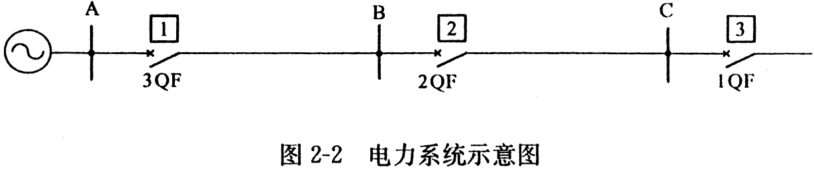
继电保护的选择性要求，首先由故障元件或设备本身的保护切除故障。当故障元件或设备本身的保护或断路器拒动时，才允许由上一级相邻元件或设备的保护动作。可见，后备保护灵敏度和动作时限的配合要求是防止上一级相邻元件或设备的保护越级动作跳闸的措施之一，也是保证选择性的条件之一。
4、可靠性
可靠性是指继电保护装置在需要它动作时可靠动作(不拒动)，不需要它动作时可靠不动作(不误动)。将继电保护装置应该动作时不拒动也称为继电保护的可依赖性，不应该动作时不误动也称为继电保护的安全性。
继电保护的可靠性是对继电保护最根本的要求。当电力系统中故障或异常运行状态出现时，继电保护必须具有迅速且正确的判断能力，按照预定方案动作；而当电力系统正常时，不能做出错误判断，产生误动作。电力系统常用继电保护的正确动作率衡量其可靠性，表示如下：
$$\text{保护正确动作率}=\frac{\text{保护正确动作次数}}{\text{保护实际动作次数}+\text{保护拒动次数}}×\text{100}\text{\%}$$
式中，保护实际动作次数包括保护正确动作次数和误动作次数。
继电保护的可靠性主要由配置合理、质量和技术性能优良的继电保护装置，以及运行维护和管理来保证。为了提高继电保护的可靠性，选择保护装置时，在满足电力系统要求的前提下，尽可能选择简单保护，应力求接线简单、元件性能可靠、回路触点尽可能少。
需要指出的是．电力系统对继电保护的四个基本要求，是分析研究继电保护的基础，是设计评价继电保护的依据。四个基本要求既相互依赖又存在矛盾，例如灵敏性是实现保护可靠动作的前提，保护之间灵敏度和动作时限的配合又是选择性的基础，而在某些情况下又不得不牺牲快速性来保证保护的选择性。所以，针对实际问题，需要具体处理基本要求之间的关系，取得合理统一。
电力系统对自动装置的要求，参照以上基本要求。
五、继电保护和自动装置的基本构成
继电保护和自动装置的形式虽然多样，而且具有不问功能，但就一般情况而言，整套装置总是由测量部分、逻辑部分和执行部分构成。继电保护原理结构框图如图2-3所示。
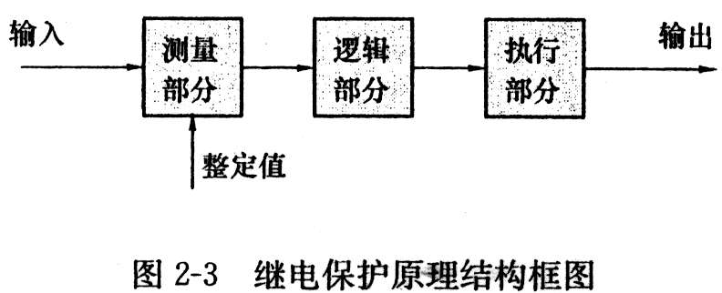
(1)测量部分。继电保护的基本原理，是利用电力系统正常运行与故障(包括异常状态)时，各运行参数的差别判断故障(或异常运行)，因此需要将输入量与鉴别系统运行状态的基准量比较，这个基准量即继电保护动作整定值。
测量部分的作用是测量被保护对象的各类运行参数，在故障情况下测得的是故障参数，与给定的整定值进行比较，将比较结果(即对系统运行状态的判断结果)输出给逻辑部分。根据继电保护的实现原理，作为输人量的各类运行参数可能是单一的，如电流、电压等或者包括多个运行参数，如电流和电压。
(2)逻辑部分。电力系统发生故障时，不是所有测量到故障的继电保护都动作使断路器跳闸，而是按照选择性要求有选择地切除故障。
逻辑部分的作用是根据测量部分的输出(可能有不止一个输出)，按照继电保护预先设置的逻辑关系进行判断，确定保护是否应该使断路器跳闸或者发出信号，并将判断结果输出给执行部分。继电保护常用的逻辑包括“或”、“与”、 “否”、“延时”、“记忆”等。
(3)执行部分。执行部分的作用是根据逻辑部分的输出，完成继电保护发出断路器跳闸命令或信号。例如，针对保护区内的故障，保护发出跳闸命令；针对异常状态，保护发出告警信号。
六、继电保护和自动装置的发展
继电保护和自动装置是随着电力系统的发展和科学技术的进步而发展起来的。电力系统电压等级的提高和容量的扩大，不断对继电保护和自动装置提出更高的要求，科学技术的进步为继电保护、自动装置的改进及性能提高创造了条件。就继电保护技术而言，其发展过程经历了机电型、整流型、晶体管型、集成电路型和微机型等阶段，目前在电力系统中运行着大量的微机型继电保护。与以往各类继电保护相比，微机型继电保护在构成原理上有很大的灵活性。由于采用了微处理器和超大规模集成电路以及数字计算技术，微机型保护的性能更加完善，能够实现复杂原理保护，并且除常规的保护功能外，还能同时实现故障录波、故障测距和通信等功能。
七、电流继电器
电流继电器在继电保护装置中作为测量和起动元件，反应电流增大超过某一整定数值叫动作。电流继电器接在电流互感器的二次侧，因此可以反应电力系统故障或异常运行时的电流异常增大。
电流继电器反应电流增大而动作，能够使继电器开始动作的最小电流称为电流继电器的动作电流；继电器动作后，再减小电流，使继电器返回到原始状态的最大电流称为电流继电器的返回电流；返回电流与动作电流之比称为电流继电器的返回系数，即
$K_{\text{re}}=\frac{I_{\text{re}}}{I_{\text{act}}}$ （3-1）
式中 $I_{\text{act}}$——电流继电器的动作电流；
$I_{\text{re}}$——电流继电器的返回电流；
$K_{\text{re}}$——电流继电器的返回系数。
由电流继电器的动作原理可知，电流继电器的动作电流恒大于返回电流，显然电流继电器的返回系数恒小于1，一般不小于0.85。
电流继电器的文字符号和图形符号如表3-1所示。当通入电流继电器线圈的电流增大到继电器的动作电流时，继电器动作，动合触点闭合；当电流减小达到继电器的返回电流时，继电器返回，动合触点打开。

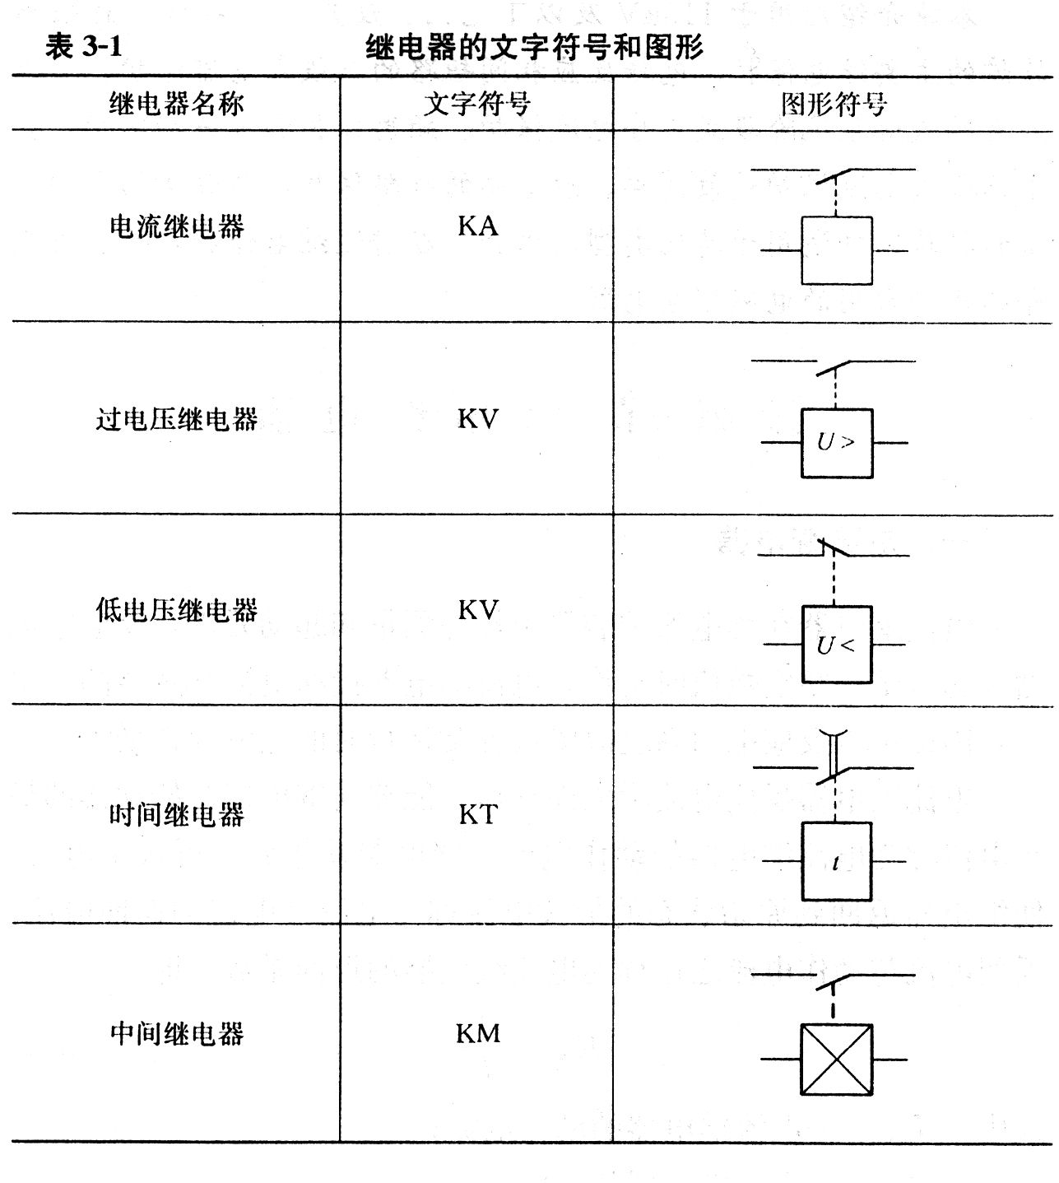
八、电压继电器
电压继电器反应电压变化而动作，分过电压继电器和低电压继电器两种。电压继电器接在电压互感器的二次侧，医此可以反应电力系统故障或异常运行时的电压异常变化。
过电压继电器反映电压增大而动作，动作电压、返回电压和返回系数的概念与电流继电器类似。即能够使继电器开始动作的最小电压称为过电压继电器的动作电压；继电器动作后减小电压，使继电器返回到原始状态的最大电压称为过电压继电器的返回电压；返回电压与动作电压之比称为过电压继电器的返回系数，显然其返回系数也恒小于1。
低电压继电器反映电压降低而动作，能够使继电器开始动作的最大电压称为低电压继电器的动作电压；继电器动作后升高电压，使继电器返回到原始状态盼最小电压称为低电压继电器的返回电压；同样返回电压与动作电压之比称为返回系数，即
$K_{\text{re}}=\frac{U_{\text{re}}}{U_{\text{act}}}$ （3-2）
式中 $U_{\text{act}}$——低电压继电器的动作电压；
$U_{\text{re}}$——低电压继电器的返回电压；
$K_{\text{re}}$——低电压继电器的返回系数。
由低电压继电器的动作原理可知，其动作电压恒小于返回电压，显然低电压继电器的返回系数恒大于1。
电压继电器的文字符号和图形符号如表3-1所示。对于低电压继电器，当加入继电器线圈的电压降低到继电器的动作电压时，继
电器动作，动断触点闭合；当电压升高达到继电器的返回电压时，继电器返回，动断触点打开。可见，低电压继电器的动作、返回过程与电流继电器或过电压继电器正好相反。
九、时间继电器
时间继电器在继电保护中用作时间元件，用于建立继电保护需要的动作延时。因此对时间继电器的要求是动作时间必须准确。
时间继电器的文字符号和图形符号如表3-l所示。时间继电器一般是直流电源操作的，当继电器线圈接通直流电源，继电器起动，但只有达到预先整定的时阃延时其延时动合触点才闭合，接通后续电路。
十、中间继电器和信号继电器
在继电保护中中间继电器用于增加触点数量和触点容量，所以中间继电器一般带有多付触点，可能同时具有动台触点和动断触点，其触点容量较大。
有的中间继电器具有触点延时闭合或延时打开的功能，可以用于建立继电保护需要的短的延时；有的中间继电器具有自保持功能，可以实现电流自保持或电压自保持。中间继电器的文字符号和带有动合触点的中间继电器图形符号如表3-1所示。
信号继电器用于发出继电保护动作信号，便于值班人员发现事故和统计继电保护动作次数。信号继电器的文字符号是KS。根据需要将信号继电器串联或并联接入二次回路，分别应选择串联电流型信号继电器、并联电压型信号继电器。
在微机保护中，电流、电压继电器由软件算法实现，触点可理解为逻辑电平；时间继电器由计数器实现，通过对计数脉冲进行计数获得需要的延时。
十一、瞬时电流速断保护
1、瞬时电流速断保护的工作原理
从故障切除时间考虑，原则上继电保护的动作时间越短越好，即在被保护元件或设备上装设快速保护，瞬时电流速断保护就是这样的快速保护。下面用如图3-1所示单电源线路，说明瞬时电流速断保护的工作原理。
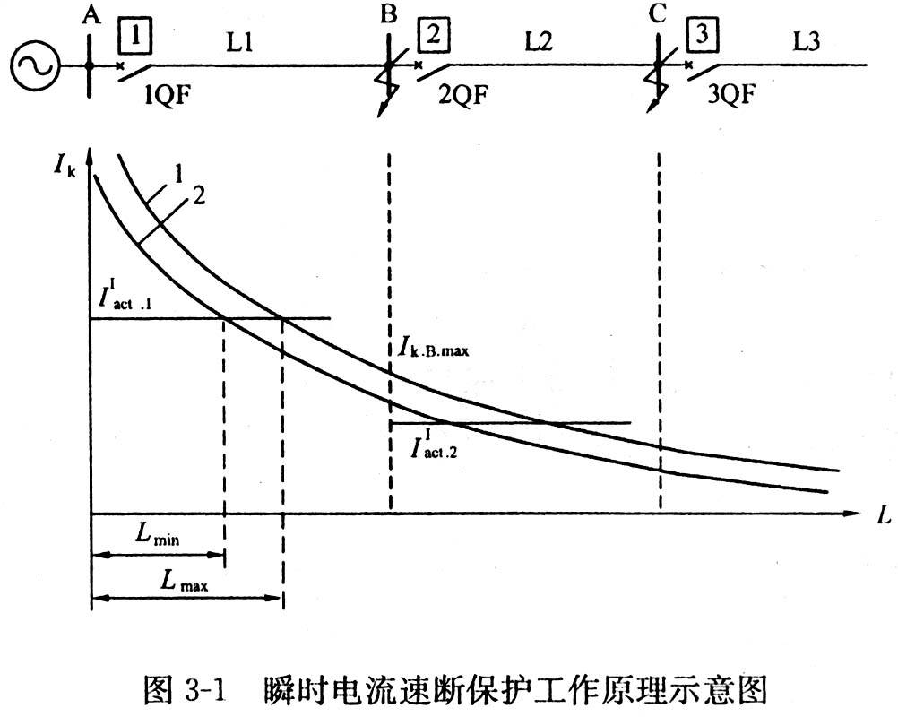
对于图3-1所示单侧有电源的辐射形电网，电流保护装设在线路始端，当线路发生三相短路时，短路电流计算如下
$I_{k}^{(3)}=\frac{E_{ϕ}}{X_{s}+X_{k}}$ （3-3）
式中 $E_{ϕ}$——系统等效电源的相电动势；
$X_{s}$——系统电源到保护安装点的电抗；
$X_{k}$——短路电抗（保护安装点到短路点的电抗。
则Xs+Xk为系统电源至短路点之间的总电抗。显然，当短路点距离保护安装点越远时，Xk越大，短路电流越小；当系统电抗越大时，短路电流越小；而且短路电流与短路类型有关，同一点$I_{k}^{(3)}I_{k}^{(2)}$。短路电流与短路点的关系如图3-1的$I_{k}=f(L)$曲线，曲线1为最大运行方式（系统电抗为$X_{s\text{.}\text{min}}$，短路时出现最大短路电流）下三相短路故障时的$I_{k}=f(L)$，曲线2为最小运行方式（系统电抗为$X_{s\text{.}\text{max}}$，短路时出现最小短路电流）下两相短路故障时的$I_{k}=f(L)$。
瞬时电流速断保护反应线路故障时电流增大动作，并且没有动作延时，所以必须保证只有在被保护线路上发生短路时才动作，例如图3-1的保护1必须只反应线路Ll上的短路，而对L1以外的短路故障均不应动作。这就是保护的选择性要求，瞬时电流速断保护是通过对动作电流的合理整定来保证选择性的。
2．整定计算
一般把对继电保护装置动作值、动作时间的计算和灵敏度的校验称为继电保护整定计算，将计算条件称为整定原则。
按照选择性要求，图3-1保护1的动作电流，应该大于线路L2始端短路时的最大短路电流。实际上，线路L2始端短路与线路L1末端短路时反应到保护l的短路电流几乎没有区别，因此，线路L1的瞬时电流速断保护动作电流的整定原则为：躲过本线路末端短路的可能出现的最大短路电流，计算如下：
$I_{\text{act}\text{.}1}^{I}=K_{\text{rel}}^{I}I_{k\text{.}B\text{.}\text{max}}^{(3)}$ （3-4）
式中 $I_{\text{act}\text{.}1}^{I}$—— 线路L1的瞬时电流速断保护一次动作电流；
$K_{\text{rel}}^{I}$——瞬时电流速断保护的可靠系数，考虑短路电流的计算误差、测量误差、短路电流非周期分量等因素对保护的影响，一般取$K_{\text{rel}}^{I}$＝1.2～1.3；
$I_{k\text{.}B\text{max}}^{(3)}$——系统最大运行方式下，在线路L1末端(母线)发生三相短路时流过保护1(即线路U)的短路电流。
按照式(3-4)计算出保护l的动作电流与短路电流的关系如图3-1所示，动作电流与短路电流曲线的交点确定了保护能够反应故障的范围，即保护范围。可见，由于短路电流与系统的运行方式—和短路类型有关，在系统运行方式变化或短路类型不同时，保护范围随之发生变化，因此有最小保护范围Lmin和最大保护范围Lmax
瞬时电流速断保护的灵敏度用最小保护范围衡量。规程规定：瞬时电流速断保护的最小保护范围Lmin不小于本线路全长的15％～20%。
在某些特殊情况下，瞬时电流速断保护可以保护线路的全长，即保护范围可以延伸到本线路以外。例如图3-2所示，通过线路一变压器组接线直接向负荷供电，不论故障发生在线路还是变压器，都应该使断路器QP跳闸，将线路和变压器同时切除。因此，保护l瞬时电流速断保护动作电流的整定原则，可以按照躲过变压器低压侧母线短路时，流过保护的最大短路电流整定，结果其保护范围必然延伸到变压器内部，即可以保护线路L的全长。
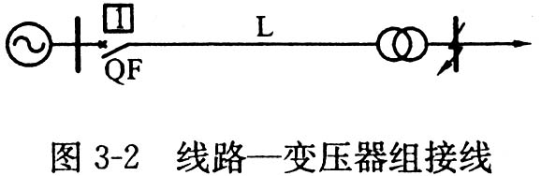
3．原理接线图
电磁继电器构成的瞬时电流速断保护的原理接线如图3-3所示。图中电流继电器KAl和KA2是保护的测量元件，保护范围内相间短路故障时动作，动合触点闭合，起动中间继电器KM，中间继电器是保护的执行元件(也称为保护的出口继电器)，动作后动合触点闭合，经信号继电器KS线圈和断路器QP的辅助触点，使断路器跳闸线圈YT带电，断路器QF跳闸切除故障，同时信号继电器发出保护动作信号。图中XB是保护出口连接片(或称为压板)，用于投入或退出保护时，接通或断开保护的出口回路。
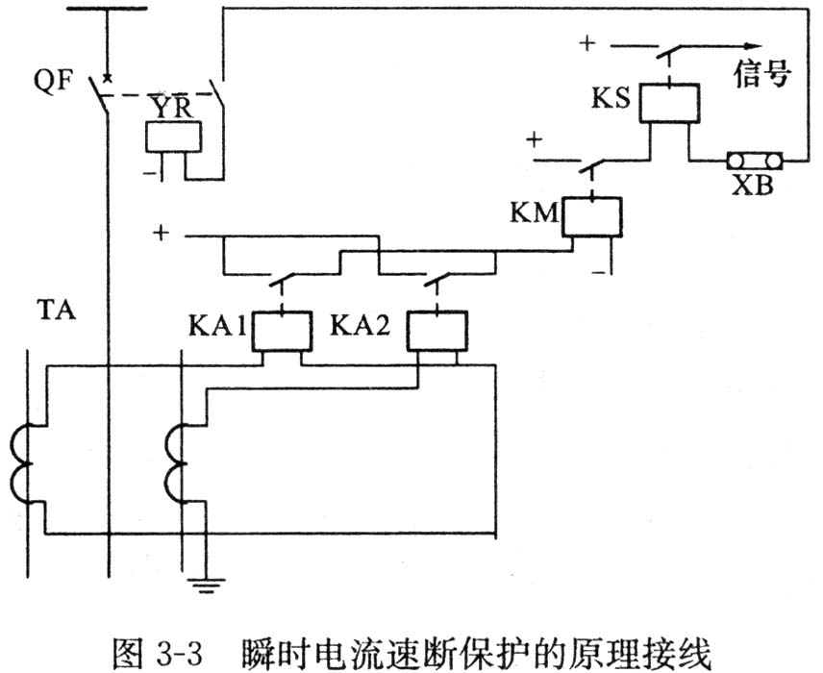
图中中间继电器的作用有二，其一，增加触点容量、接通断路器的跳闸回路；其二，增大保护的固有动作时间，避免避雷器放电造成保护误动。
图中断路器QF的辅助触点的状态与断路器QF主触头状态相同。在保护动作断路器QF跳闸后，辅助触点打开，断开跳闸回路，避免跳闸线圈YT长时间通电而烧坏；同时避免用中间继电器KM触点断开跳闸回路，起到保护中间继电器KM触点的作用。
瞬时电流速断保护的主要优点是动作迅速、简单可靠，缺点是不能保护线路的全长，并且保护范围受系统运行方式影响。在最小运行方式下，其保护范围可能很小，严重时可能没有保护区。
十二、限时电流速断保护
1．限时电流速断保护的工作原理
瞬时电流速断保护的保护范围不能达到线路的全长，在本线路末端附近发生短路时不会动作，因此需要增设另一套保护，用于反应本线路瞬时电流速断保护范围以外的故障，同时作为瞬时电流速断保护的后备，这就是限时电流速断保护。对限时电流速断保护的要求是，其保护范围在任何情况下必须包括本线路的全长，并具有规定的灵敏度；同时，在保证选择性的前提下，动作时间最短。
如图3-4所示，说明限时电流速断保护的工作原理。以线路Ll的保护1为例，限时电流速断保护的保护范围需包括本线路Ll的全长，则必然延伸到相邻线路L2，但不应超出保护2的瞬时电流速断保护的保护范围，即$I_{\text{act}\text{.}1}^{\text{II}}$>$I_{\text{act}\text{.}2}^{I}$，显然，保护1的限时电流速断保护的保护范围，与保护2的瞬时电流速断保护的保护范围出现重叠区。为了保证保护的选择性，即在线路L2始端短路时，仍然由保护2动作使断路器QF2跳闸，保护1的限时电流速断保护必须增加动作延时，即$t_{\text{act}\text{.}1}^{\text{II}}$>$t_{\text{act}\text{.}2}^{I}$。
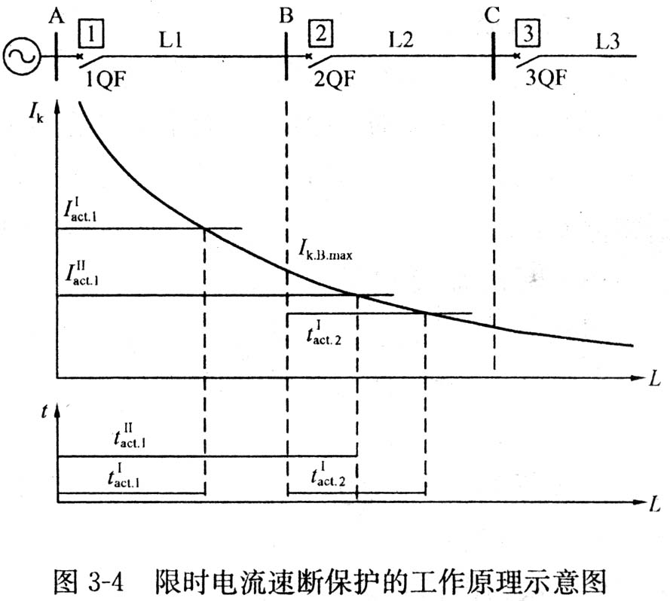
2、整定计算
（1）动作电流。线路L1的限时电流速断保护动作电流的整定原则为：与相邻线路瞬时电流速断保护配合，计算如下：
$I_{\text{act}\text{.}1}^{\text{II}}=K_{\text{rel}}^{\text{II}}I_{\text{act}\text{.}2}^{I}$ (3-5)
式中 $I_{\text{act}\text{.}1}^{\text{II}}$——线路L1的限时电流速断保护的一次动作电流；
$K_{\text{rel}}^{\text{II}}$——限时电流速断保护的可靠系数，考虑短路电流的计算误差、测量误差等因素对保护的影响，一般取$K_{\text{rel}}^{\text{II}}$=1.1~1.2；
$I_{\text{act}\text{.}2}^{I}$——相邻线路L2瞬时电流速断保护的一次动作电流。
按照式（3-5）计算出保护1的限时电流速断保护的动作电流、保护2的瞬时电流速断保护的动作电流，关系如图3-4所示。
（2）动作时间。线路L1的限时电流速断保护动作时间，应与线路L2的瞬时电流速断保护动作时间配合，整定如下：
$t_{\text{act}\text{.}1}^{\text{II}}=t_{\text{act}\text{.}2}^{I}+Δt$ （3-6）
式中 $t_{\text{act}\text{.}1}^{\text{II}}$——线路L1的限时电流速沁保护的动作时间；
$t_{\text{act}\text{.}2}^{I}$——线路L2的瞬时电流速断保护的动作时间；
$Δt$——时限级差。
图3-4可见，线路L2始端一定范围内发生故障时，短路电流同时大于$I_{\text{act}\text{.}1}^{\text{II}}$和$I_{\text{act}\text{.}2}^{I}$，能够使保护1限时电流速断保护起动、保护2瞬时电流速断保护动作。而此时应由保护2的瞬时电流速断保护动作，断路器QP2跳闸，当其拒动时，才允许保护1的限时电流速断保护动作。断路器QF2跳闸后，保护1限时电流速断保护应可靠返回。因此，时限级差A2具体应该包括瞬时电流速断保护固有动作时间、断路器分闸时间、保护动作时间误差等，再考虑一定的时间裕度，一般取△t=0.5s。
$t_{\text{act}\text{.}1}^{\text{II}}$与$t_{\text{act}\text{.}2}^{I}$关系如图3-4所示，一般$t_{\text{act}\text{.}2}^{I}$＝0s，所以$t_{\text{act}\text{.}1}^{\text{II}}$=△t＝0.5s。
(3)灵敏度。限时电流速断保护的保护范围是本线路的全长，则灵敏度应该考虑系统的各种运行方式下，保护对全线路范围内各种故障的反应能力，选择对保护动作最不利的情况进行校验。
限时电流速断保护的灵敏度校验条件为，以本线路末端两相短路时，流过保护的最小短路电流进行校验。图3-4保护l限时电流速断保护的灵敏系数计算如下：
$K_{\text{sen}}^{\text{II}}=\frac{I_{k\text{.}B\text{.}\text{min}}^{(2)}}{I_{\text{act}\text{.}1}^{\text{II}}}$ (3-7)
式中 $K_{\text{sen}}^{\text{II}}$——限时电流速断保护的灵敏系数，规程要求$K_{\text{sen}}^{\text{II}}$>1.3～1.5；
$I_{\text{act}\text{.}1}^{\text{II}}$——限时电流速断保护的一次动作电流；
$I_{k\text{.}B\text{.}\text{min}}^{I(2)}$——系统最小运行方式下，本线路末端母线(对保护1即B母线)两相短路时，流过保护的短路电流。
如果按式(3-7)校验灵敏度不满足规程要求，则限时电流速断保护达不到保护线路全长的目的。由式(3-7)可知，减小保护的动作电流可以提高灵敏度，所以通常解决灵敏度不足的方法是，限时电流速断保护的动作电流及动作时间与相邻线路的限时电流速断保护配合，例如图3-4中保护1具体整定如下：
$I_{\text{act}\text{.}1}^{\text{II}}$=$K_{\text{rel}}^{\text{II}}I_{\text{act}\text{.}2}^{\text{II}}$ （3-8）
$t_{\text{act}\text{.}1}^{\text{II}}$=$t_{\text{act}\text{.}2}^{\text{II}}$+$Δt$ （3-9）
式中 $I_{\text{act}\text{.}1}^{\text{II}}$——线路L1的限时电流速断保护的一次动作电流；
$K_{\text{rel}}^{\text{II}}$——限时电流速断保护的可靠系数，一般取$K_{\text{rel}}^{\text{II}}$=1.1~1.2 ；
$I_{\text{act}\text{.}2}^{\text{II}}$——相邻线路L2限时电流速断保护的一次动作电流；
$t_{\text{act}\text{.}1}^{\text{II}}$——线路L1的限时电流速断保护的动作时间；
$t_{\text{act}\text{.}2}^{\text{II}}$——线路L2的限时电流速断保护的动作时间；
$Δt$——时限级差。
显然，按式（3-8）、式（3-9）整定，动作电流降低、灵敏度提高、保护范围增长，但动作时间延长了。
3、原理接线圈
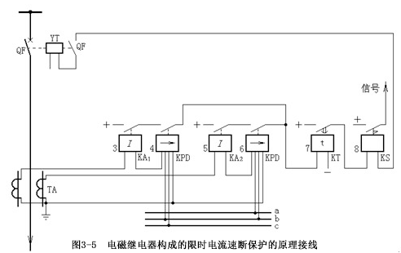
电磁继电器构成的限时电流速断保护的原理接线如图3-5所示(与图3-3相比较，相当于用KT代替了KM)。图中电流继电器KAl和KA2是保护的测量元件，保护范围内相间短路故障时动作，动合触点闭合起动时间继电器KT，时间继电器是保护的逻辑及执行元件，起动后动合触点延时闭合，经信号继电器KS线圈和断路器QF的辅助触点，使断路器跳闸线圈YT带电，断路器QF跳闸切除故障，同时信号继电器发出保护动作信号。
显然当电流继电器KAl或KA2动作起动时间继电器KT后，如果在其整定时间内故障被其他保护动作切除，那么，在时间继电器延时动合触点闭合之前，电流继电器KAl或KA2由于故障电流消失而返回，时间继电器也随之失去电源返回，则整套保护不会动作出口。这就是在相邻线路始端发生故障的情况。
限时电流速断保护的特点是能够保护线路的全长，简单可靠，一般只有0.5s延时(有时为1s)，但保护范围受系统运行方式影响。
十三、定时限过电流保护
1．定时限过电流保护的工作原理
综合瞬时电流速断保护和限时电流速断保护的作用，可以对全线路范围内的任何故障实现瞬时或较短延时地切除故障。为了防止由于继电保护拒动或断路器拒动无法切除故障的情况，还需要装设具有近后备和远后备作用的后备保护，定时限过电流保护就是这样的后备保护。
如图3-6所示，在保护1瞬时电流速断保护和限时电流速断保护拒动时，线路L1的定时限过电流保护作为本线路的近后备保护，动作于跳闸；同时作为线路12的远后备保护，在保护2拒动或断路器QF2拒动时动作。显然，线路Ll的定时限过电流保护的保护范围应该包括线路L1和L2的全部，必然延伸到线路L3。保护范围长，动作电流必然较小，但必须保证在系统正常运行最大负荷电流下不动作，而在L1或L2发生短路时保护起动，实现后备作用。
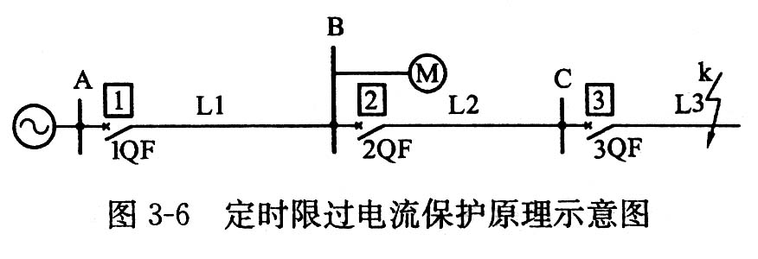
2．整定计算
(1)动作电流。定时限过电流保护的动作电流应满足以下两个条件：
1)在系统正常运行时不动作，动作电流应该大于该线路的最大负荷电流，即
$I_{\text{act}}^{\text{III}}$> $I_{1\text{.}\text{max}}$ (3-10)
2)外部故障切除后，应能够可靠返回。例如图3-6中，线路L2或L3上故障时，线路L1定时限过电流保护会起动，按照选择性要求，应由线路L2或L3的保护动作，在2QF或3QF跳闸后，故障电流消失，线路L1定时限过电流保护应立即返回。注意，此时需要考虑可能存在负荷中电动机自起动过程造成的负荷电流增大，所以应满足关系
$I_{\text{re}}^{\text{III}}$ >$K_{\text{ss}}I_{1\text{.}\text{max}}$ (3-11)
式中 $K_{\text{ss}}$——电动机的自起动系数，一般为1.5～3。
综合考虑式(3-10)和式(3-11)，定时限过电流保护的动作电流整定为
$I_{\text{act}}^{\text{III}}=\frac{K_{\text{rel}}^{\text{III}}}{K_{\text{re}}}K_{\text{ss}}I_{1\text{.}\text{max}}$ (3-12)
式中 $I_{\text{act}}^{\text{III}}$——定时限过电流保护的一次动作电流；
$K_{\text{rel}}^{\text{III}}$——定时限过电流保护的可靠系数，一般取$K_{\text{rel}}^{\text{III}}$＝1.15～1.25；
$K_{\text{re}}$——电流继电器的返回系数，一般取0.85；
$I_{1\text{.}\text{max}}$——流过被保护线路的最大负荷电流。
确定最大负荷电流，需要根据具体电网的实际情况，考虑最严重情况下，可能出现的最大负荷电流。
考虑到上、下级过电流保护灵敏度配合要求，图3-6所示定时限过电流保护的动作电流，应满足关系$I_{\text{act}\text{.}1}^{\text{III}}>I_{\text{act}\text{.}2}^{\text{III}}>I_{\text{act}\text{.}3}^{\text{III}}$。
(2)动作时间。如图3-7的定时限过电流保护动作时间整定示意图所示，当k1点发生故障时，保护1和保护2的定时限过电流继电器同时起动，按照继电保护选择性要求，此时应该由保护2动作，使断路器2QF跳闸，在保护2或断路器2QP拒动时，才允许保护1动作，使断路器lQP跳闸，即保护1和保护2定时限过电流保护的动作时间应该满足关系$t_{\text{act}\text{.}1}^{\text{II}}>t_{\text{act}\text{.}2}^{\text{II}}$。同理，当k2点发生故障时，应由保护3动作，使断路器3QF跳闸，在保护3或断路器3QF拒动时，才允许保护2动作，使断路器2QF跳闸，即按照继电保护选择性要求，保护2和保护3定时限过电流保护的动作时间应该满足关系$t_{\text{act}\text{.}2}^{\text{II}}>t_{\text{act}\text{.}3}^{\text{II}}$。
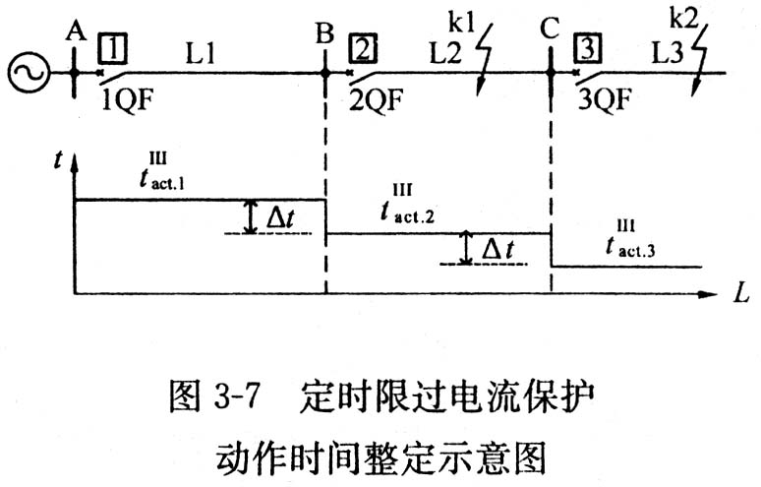
线路L1、L2和L3的定时限过电流保护动作时间整定如下：
$t_{\text{act}\text{.}1}^{\text{II}}=t_{\text{act}\text{.}2}^{\text{II}}+Δt$
$$t_{\text{act}\text{.}2}^{\text{II}}=t_{\text{act}\text{.}3}^{\text{II}}+Δt$$
式中 $t_{\text{act}\text{.}1}^{\text{II}}$、$t_{\text{act}\text{.}2}^{\text{II}}$、$t_{\text{act}\text{.}3}^{\text{II}}$ ——分别为线路Ll、L2和L3的定时限过电流保护的动作时间；
△t——时限级差。
以上整定原则可见，定时限过电流保护越靠近电源处，动作时间越长：越靠近负荷端，动作时间越短；并且相邻线路动作时间相差一个时限级差。一般将定时限过电流保护动作时间整定原则称为阶梯时限原则。显然，定时限过电流保护是通过动作电流间的灵敏度配合、时限阶梯特性保证动作选择性的。
实际中，电流保护的动作时限有定时限和反时限两种实现方法。以上电流保护的动作时间一经整定，则不随通入保护的电流变化，保护起动后按照预先整定值延时动作，因此称为定时限过电流保护。如果电流保护的动作时间与通人保护的电流有关，保护起动后，当电流大时动作时间短，电流小时动作时间长，则称为反时限电流保护。即定时限过电流保护的动作时限一经整定则固定不再变化，而反时限过电流保护的动作时间则随通入保护的电流呈反时限变化。
(3)灵敏度。定时限过电流保护的灵敏度校验需考虑近后备和远后备两种情况，灵敏系数计算如下：
$K_{\text{act}}^{\text{III}}=\frac{I_{k\text{.}\text{min}}^{(2)}}{I_{\text{act}}^{\text{III}}}$ (3-13)
式中 $I_{\text{act}}^{\text{III}}$——定时限过电流保护的一次动作电流；
$I_{k\text{.}\text{min}}^{(2)}$——系统最小运行方式下，保护范围末端两相短路流过 保护的短路电流，作为近后备保护，故障点为本线 路末端母线短路，作为远后备保护，故障点为最长相邻线路末端母线短路；
$K_{\text{act}}^{\text{III}}$——定时限过电流保护的灵敏系数。
规程要求：作为近后备保护，$K_{\text{sen}}^{\text{III}}$≥1.3～1.5；作为远后备保护，$K_{\text{sen}}^{\text{III}}$≥1.2。
如果灵敏系数不满足规程要求，可以考虑采用其他保护。
3．原理接线图
由定时限过电流保护原理可知，保护的构成元件与限时电流速断保护相同，所以接线图与图3-5相同。
定时限过电流保护的主要优点是灵敏度高，简单可靠，但由于按照阶梯时限原则整定动作时限，动作时间长，尤其是靠近电源端动作时间更长，因此一般作为后备保护。
十四、三段式电流保护
如前所述，瞬时电流速断保护无动作延时，通过动作电流的整定保证选择性，只能保护本线路始端一部分；限时电流速断保护带有短延时(一般为0.5s)，通过动作电流的整定和短延时保证选择性，可以保护本线路的全长；定时限过电流保护带有较长的延时，通过动作电流间的灵敏度配合、动作时限的配合保证选择性，能够保护本线路的全长和相邻线路的全长。
通常，将瞬时电流速断保护、限时电流速断保护和定时限过电流保护组合在一起，构成三段式电流保护。瞬时电流速断保护称为工段保护，或电流保护I段；限时电流速断保护称为Ⅱ段保护，或电流保护Ⅱ段；定时限过电流保护称为Ⅲ段保护，或电流保护Ⅲ段。其中，电流保护工段和电流保护Ⅱ段组成线路的主保护，电流保护Ⅲ段作为本线路的近后备保护和相邻线路的远后备保护。
三段式电流保护的原理逻辑框图如图3-8所示。用于反应相间故障的电流保护通常可以有选择地接入两相电流，一般接入A相和C相电流，则任何相间短路至少有一相的电流元件可以反应。但需要注意，在同一电压等级中，两相电流应取自同名相。图3-8中I、Ⅱ、Ⅲ分别为电流保护I段、Ⅱ段、Ⅲ段的电流测量元件(可以采用电流继电器)，T1、T2分别为电流保护Ⅱ段、Ⅲ段的时间元件(可以采用时间继电器)。图中Hl、H2、H3、H4是或门。
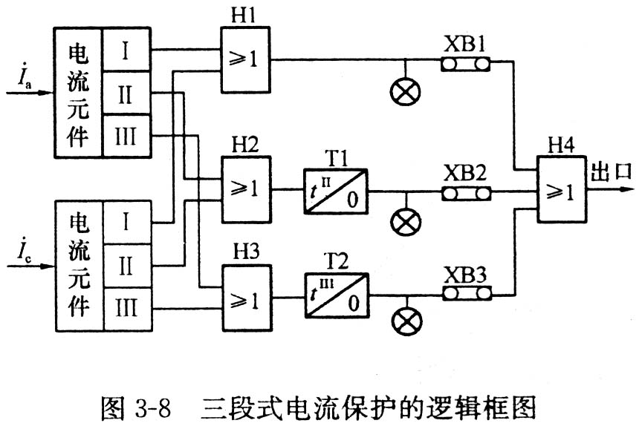
在工程应用中，三段式电流保护不一定三段全部投入。例如，当系统运行方式变化很大，I段保护范围太小或没有保护区时，则不投入I段；对于线路一变压器接线，工段可以保护线路全长时，则可以不投入Ⅱ段；在末端线路，可能Ⅱ段和Ⅲ段的动作时间相同，则也可以不投入Ⅱ段。
十五、接地短路特点
电力系统发生接地故障，包括单相接地故障和两相接地故障，在三相中出现大小相等、相位相同的零序电压和零序电流。对于中
性点直接接地系统，零序电流具有以下特点：
(1)零序电流通过系统接地中性点和短路故障点形成短路通路，因此零序电流通过变压器接地中性点构成回路；
(2)零序电流的大小不仅与中性点接地变压器的多少、分布有关，而且与系统运行方式有关；
(3)线路零序电流的大小与短路故障位置有关，短路点越靠近保护安装地点，零序电流数值越大，零序电流的大小与短路故障位置的关系如图3-14所示。
另外注意，接地故障点的零序电压最高。
根据以上零序电流的特点，可以构成中性点直接接地系统的线路零序电流保护。
十六、变压器中性点接地考虑
考虑变压器中性点接地的多少、分布时，应使电网中对应零序电流的网络尽可能保持不变或变化较小，以保证零序电流保护有较稳定的保护区和灵敏度，同时防止单相接地故障时非故障相出现危险过电压。
十七、距离保护
反应短路故障时电流增大的电流保护，具有简单、经济、可靠等突出的优点，在结构简单的电网中得到广泛应用。但是电流保护的保护范围受系统运行方式和短路故障类型的变化影响，在重负荷线路以及长、短线路保护配合时，保护的灵敏度可能无法满足规程要求。为此，应当采用性能更加完善的继电保护，距离保护就是一种性能良好的继电保护。
距离保护反应保护安装处至故障点之间的阻抗(距离)，以下说明距离保护的动作原理。
如图3-19(a)所示，假设电流互感器和电压互感器的变比等于 1，则距离保护感受电压和电流为$\overset{}{U}$和$\overset{}{I}$，$Z=\frac{\overset{}{U}}{\overset{}{I}}$称为距离保护的测量阻抗。系统正常运行时，保护安装处母线电压接近额定电压，线路电流为负荷电流，故保护装置测量阻抗为负荷阻抗
$Z=\frac{\overset{}{U}}{\overset{}{I}}=\frac{{\overset{}{U}}_{N}}{{\overset{}{I}}_{1}}=Z_{1}$ (3-16)
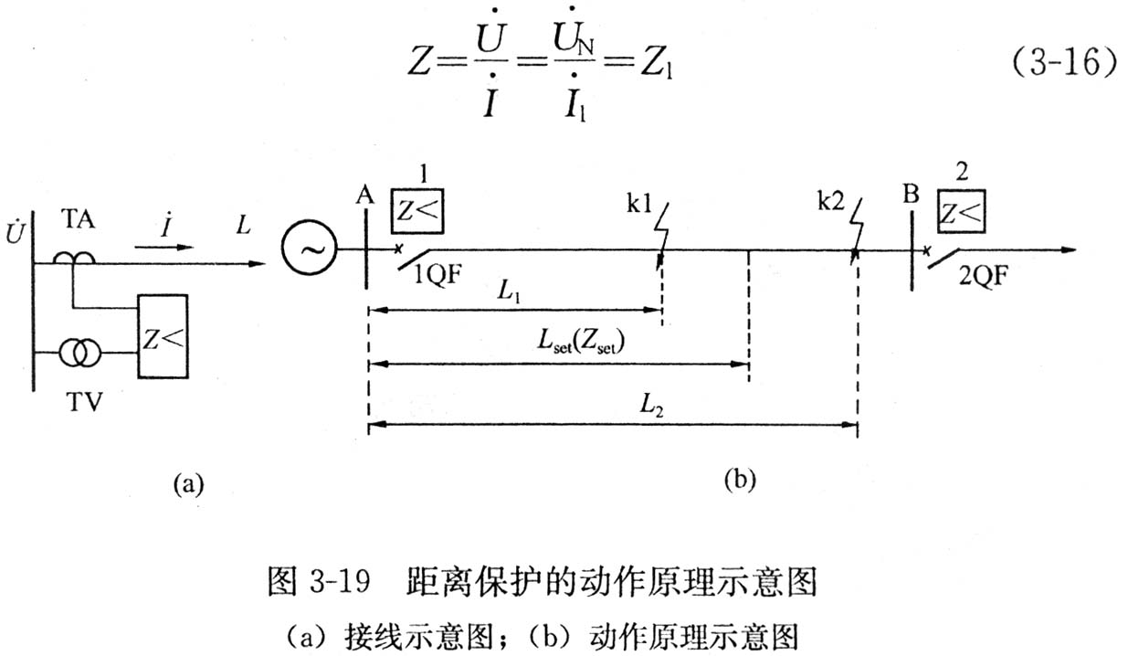
图3-19(b)中，设线路单位长度阻抗为z1，整定保护1的保护范围为Lset，对应整定阻抗为Zset，即Zset= z1Lset当线路上kl点和k2点分别发生短路故障时，保护l的测量阻抗分别为
Zk1= z1L1<Zset (3-17)
Zk2= z1L2>Zset (3-18)
以上公式中，假设Zk1、Zk2与Zset的方向相同。显然保护装置测量阻抗与保护安装处至短路点距离成正比。kl点短路故障时，式(3-17)表示保护1的测量阻抗小于整定阻抗，说明短路点在保护区内，保护动作；而k2点短路故障时，式(3-18)表示保护l的测量阻抗大于整定阻抗，说明短路点在保护区外，保护不动作。
距离保护是反应感受阻抗降低而动作，当保护安装处母线电压降低或线路电流增大时，保护的感受阻抗都将减小，因此能够更灵敏地反应故障。同时，只要采用合理的接线方式，保护的感受阻抗只与保护安装处至短路点距离成正比，保护范围不受系统运行方式影响，从而克服了电流保护受运行方式影响的缺点。
通常距离保护也采用三段式，并有相间距离保护和接地距离保护之分，分别反映相间故障和接地故障。距离保护的测量元件即阻抗测量元件，能够实现带方向的测量特性和无方向的测量特性。
十八、变压器保护
为了保证电力系统的安全运行，将故障和异常运行的影响限制在最小范围，根据继电保护有关规定，变压器应装设以下保护。
1、变压器主保护
变压器主保护包括气体保护、纵差动保护或电流速断保护等。
(1)瓦斯保护(气体保护)。变压器瓦斯保护也称为气体保护，用于反应变压器油箱内部的各种故障，以及变压器漏油造成的油面降低。
规程规定，对于容量在800kVA及以上的油浸式变压器、400kVA及以上的车间内油浸式变压器，应装设瓦斯保护。
(2)纵差动保护或电流速断保护。用于反应变压器绕组、套管及引出线上的短路故障，根据变压器的容量大小，装没纵差动保护或电流速断保护，动作跳开变压器各侧断路器。
规程规定，对于容量在10000kVA以上单独运行变压器、容量在6300kVA以上并列运行变压器或企业中的重要变压器、容量在2000kVA以上且电流速断保护灵敏度不满足要求的变压器，应装设纵差动保护；对于容量在10000kVA以下的变压器，当过电流保护动作时间大于o.5s时，应装设电流速断保护。
2．变压器后备保护及过负荷保护
(1)过电流保护。用于反应外部相间故障引起的变压器过电流，并作为变压器主保护的后备保护。
(2)零序保护。用于反应中性点直接接地变压器高压侧绕组接地短路故障，以及高压侧系统的接地短路故障，作为变压器主保护及相邻元件接地故障的后备保护。
(3)过负荷保护。用于反应400kVA及以上变压器的三相对称过负荷。过负荷保护只需要取一相电流，延时动作于信号。
十九、保护原理接线及运行
双绕组变压器瓦斯保护原理接线如图4-3。KG为瓦斯继电器，上触点是轻瓦斯，闭合时发出轻瓦斯动作信号；下触点是重瓦斯，闭合时经信号继电器KS瞬时起动中间继电器KM，跳开变压器两侧断路器。中间继电器KM具有自保持功能，在重瓦斯动作期间，防止由于气流及油流不稳定造成触点接触不可靠时，影响断路器可靠跳闸；同时，为缩短切出故障时间，中间继电器KM应是快速动作的继电器。
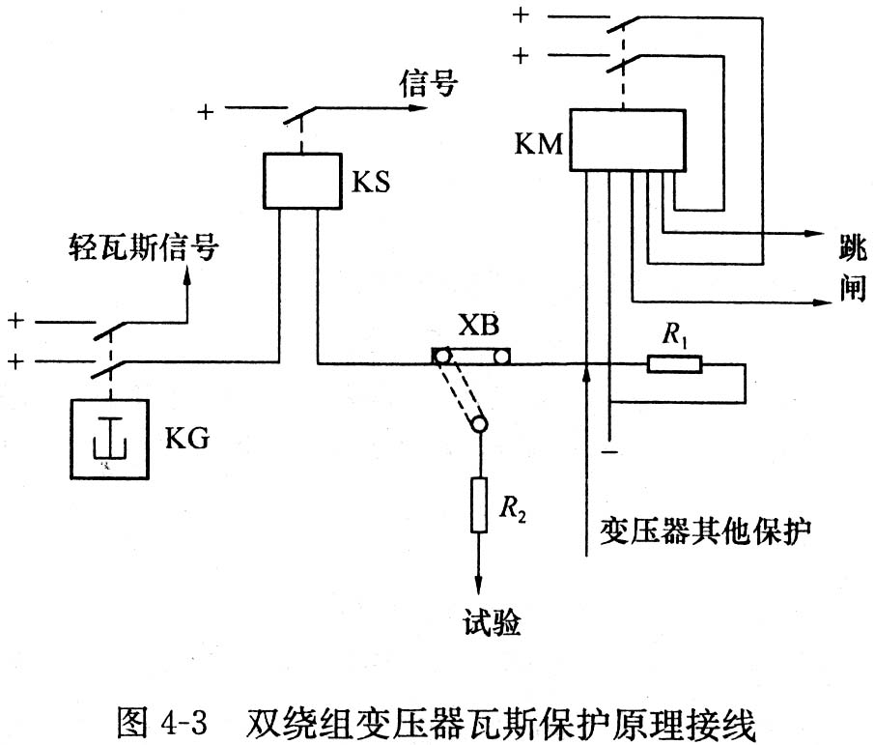
图中切换片XB有两个位置，保护动作时跳闸位置(图示位置)和试验位置。在某些情况下，例如，变压器接入负荷时油中空气加热而升人油枕、在强迫循环冷却系统油泵起停和换油过程中、新变压器投入运行和变压器灌油后，由于变压器油箱内气流和油流的变化，可能导致瓦斯保护误动作。此时，应将重瓦斯切换到试验位置，保护动作时只发信号，不会跳闸，直到变压器油内气体散尽为止。
变压器气体保护的保护范围为变压器油箱内部，反应变压器油箱内部的任何短路故障，以及铁芯过热烧伤、油面降低等，但不能反应变压器绕组引出线的故障。
二十、变压器相间短路的后备保护
变压器相间短路的后备保护，反应变压器区外故障引起的变压器过电流，并作为变压器差动保护或电流速断保护和气体保护的后备保护。作为后备保护，其动作时限与相邻元件后备保护配合，按阶梯原则整定；其灵敏度按近后备和远后备两种情况校验。
根据变压器容量及短路电流水平，常用的变压器相间短路的后备保护有过电流保护、低电压起动的过电流保护、复合电压起动的过电流保护、负序过电流保护、阻抗保护等。
二十一、自动重合闸的作用
线路采用自动重合闸装置后，其作用可归纳如下：
1)发生瞬时故障时自动恢复正常供电，提高供电可靠性；
2)弥补继电保护选择性不足，纠正各种情况造成的断路器的误跳闸；
3)与继电保护配合，在很多情况下能够加速切除故障；
4)对双侧电源供电的线路，提高并列运行的稳定性。
但是，当断路器重合闸于永久性故障时，故障电流再次出现，继电保护再次动作跳开断路器切除故障，这一过程会带来一些不良影响，主要有：
1)使电力系统以及一些电气设备再次受到故障冲击；
2)断路器负担加重，在很短时间内两次切断短路电流。
二十二、自动重合闸装置的基本要求
为了使自动重合闸装置有效地发挥作用，必须满足一定的基本要求。参照有关规程，自动重合闸装置必须满足如下基本要求。
(1)自动重合闸按照控制开关位置与断路器位置不对应的原理起动，即控制开关在合闸后位置，而断路器实际在断开位置时起动自动重合闸，并以继电保护动作起动为辅。此时，断路器是非正常操作断开。
(2)用控制开关或通过遥控装置将断路器操作跳闸时，自动重合闸不应动作；用控制开关或通过遥控装置将断路器操作合闸于故障线路，随即继电保护动作使断路器跳闸时，自动重合闸不应动作。后者的故障在合闸前就已经存在，一般是永久性故障，故都不应该重合闸。
(3)在任何情况下，自动重合闸的动作次数应符合预先规定的次数，不允许任意多次重合断路器。电力系统以及电气设备的选择都是与自动重合闸动作次数相对应的，如果自动重合闸的动作次数不符合预先规定，即断路器多次重合到故障，并需要切断短路电流，则电力系统多次受到冲击，断路器的灭弧能力下降，设备可能遭到破坏，引起故障扩大。
(4)自动重合闸动作后应能够自动复归，准备好再次动作。
(5)自动重合闸应具有接收外来闭锁信号的功能。不允许实现重合闸时，应自动将重合闸功能闭锁，例如，断路器处于不正常状态(如气压或液压过低)、某些继电保护(如母线保护)和自动装置(如按频率降低自动减负荷装置)动作，不需要自动重合闸。
(6)自动重合闸装置应能与继电保护配合，实现重合闸后加速继电保护，或重合闸前加速继电保护。
(7)在双侧电源线路上实现自动重合闸，应考虑合闸时两侧电源间的同步问题。
自动重合闸装置按照不同特征有多种分类方法，例如，按照重合闸作用断路器的方式，可以分为三相重合闸、单相重合闸和综合重合闸；按照重合闸的动作次数，可以分为一次重合闸、二次(多次)重合闸；按照一次系统情况，可以分为单侧电源重合闸、双侧电源重合闸等。
自动重合闸实质上是通过将非正常跳开的断路器试探性合闸，实现线路上发生瞬时性故障时自动恢复运行。而变压器、母线故障多是永久性故障，因此，母线和变压器保护动作后，一般不采用自动重合闸装置。

